La célébration de Noël 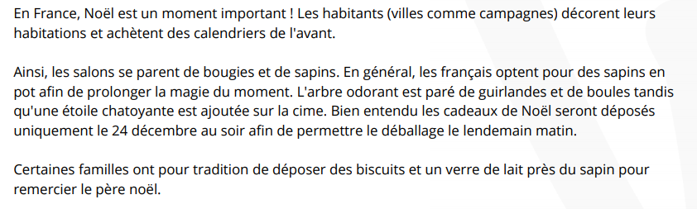

1. Quel arbre est acheté pour fêter Noël ?

……………………………………………………………………………………………..

1. Où est placé l'étoile du sapin de Noël ?

……………………………………………………………………………………………..

1. Quel est la date d'ouverture des cadeaux ?

……………………………………………………………………………………………..

1. Que déposent les français au pied du sapin pour le père Noël ?

……………………………………………………………………………………………..

1. Quelle personne est à l'honneur durant Noël ?

……………………………………………………………………………………………..

°°°°°°°°°°°°°°°°°°°°°°°°°°°°°°°°°°°°°°°°°°°°°°°°°°°°°°°°°°°°°°°°°°°°°°°°°°°°°°°°°°°°°°°°°°°°°°°°°°°°°°°°°°°°°°°°°°°°°°°°

ÈèÀàȆêÇçÂâÙùǝÇçÎîȏȎÛûÂ